# LoRA微调效果测试

# 微调效果测试

* 训练 prompt：

Yang Mi  
summer palace in spring  
A good-looking girl in the virtual world  
Zibo Barbecue

* 原始效果：

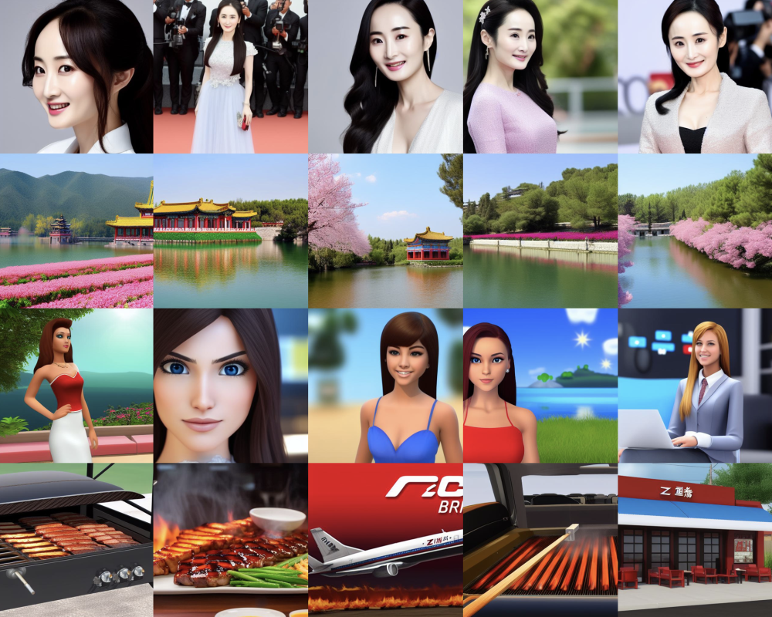

* 微调效果：

prompt = "Yang Mi"  
# 学习人物需要更多的、多角度的清晰样本及epoch

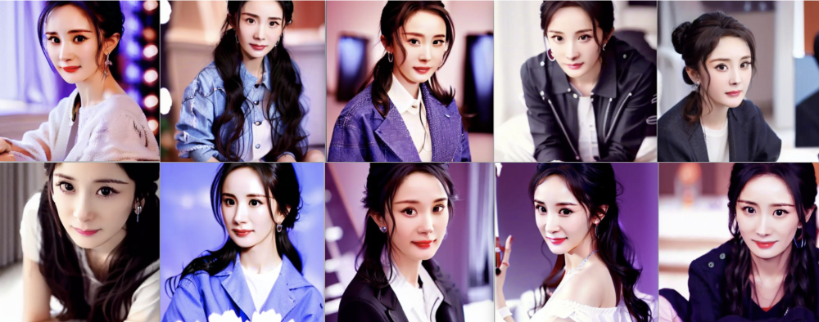

prompt = "summer palace in spring"  
# 样本质量和数量、epoch要多，佛香阁的细节才能学得更好。不过这前景都学到了确实是我没想到的。

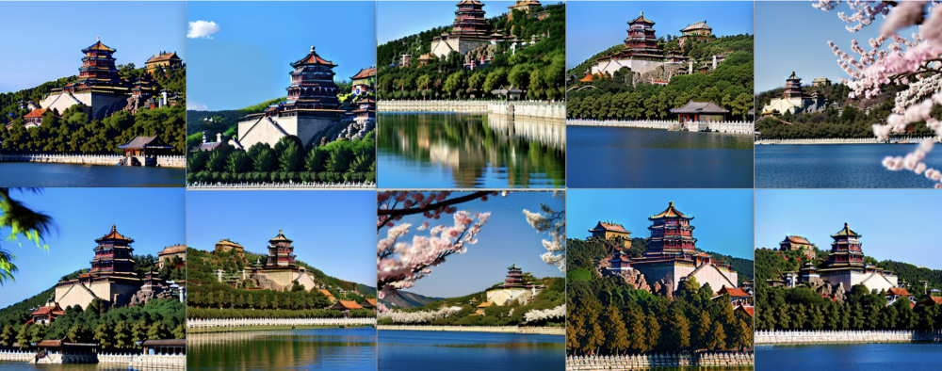

prompt = "A good-looking girl in the virtual world"  
# 我直接在C站上找的样本，图片质量高模型学的也好。

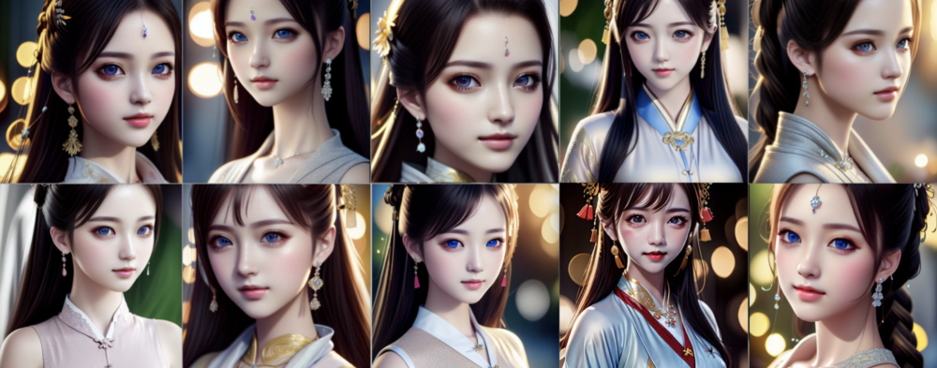

prompt = "Zibo Barbecue"  
# 网友上传的照片都太杂了，有的还比较模糊，能学成这样已经不错了

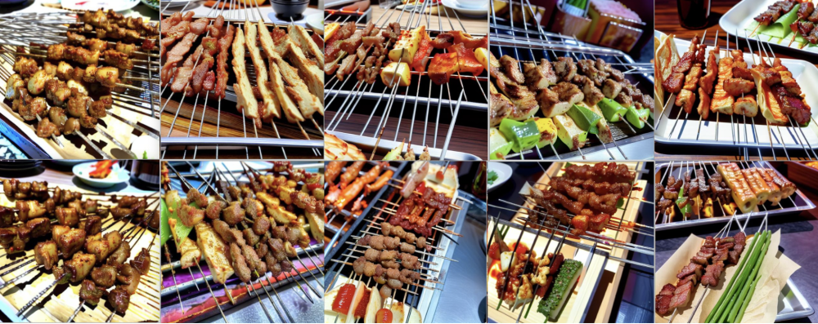

# 通用能力测试

prompts = ['heavy traffic on the street',   
 "Cute squirrel",   
 "Church in the snow",  
 "Ancient style moon lantern flower tree",   
 "Chicken in the woods",   
 "The worker under the umbrella"]

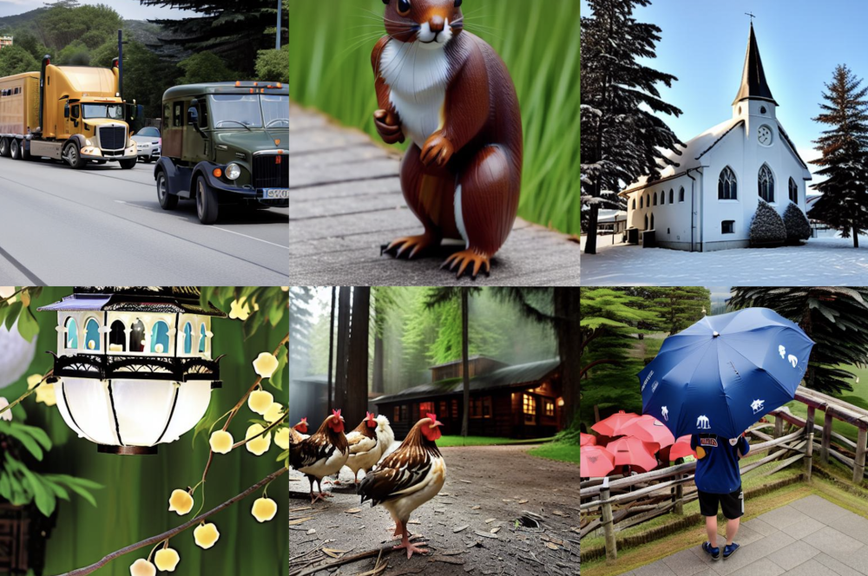

# 显存占用

* 微调后 LoRA 的权重大小仅 3.2M；

* “虚拟女孩”、“淄博烧烤” 训练：

* + batch_size=1

* + mixed precision fp16

* + 梯度累积=4

* + epoch=2000

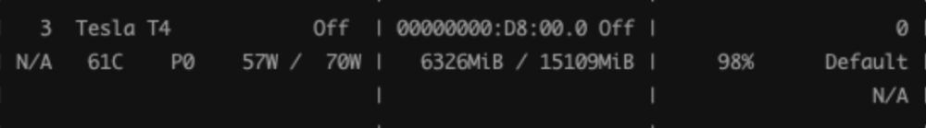

Steps: 100%|██████████| 58000/58000 [43:45:04<00:00, 2.72s/it, lr=8.54e-5, step_loss=0.467]

* “杨幂”、“颐和园” 训练：

* + batch_size=1

* + mixed precision fp16

* + 梯度累积=4

* + epoch=3000

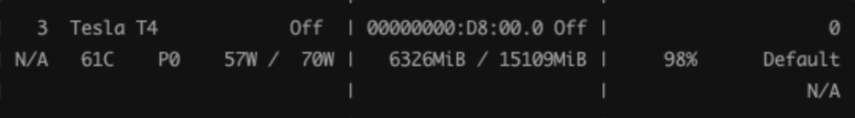

Steps: 100%|██████████| 78000/78000 [60:10:59<00:00, 2.78s/it, lr=8.54e-5, step_loss=0.494]

# 测试中遇到的问题

如果训练人物，应该：

* 像素质量高；

* 脸部最好无遮挡；

* 多角度照片，侧脸、本身、全身；；

* 样本量多；

我在网上找到杨幂，不是特别清楚，所以学起来需要更多的epoch和样本量，否则脸部会变形：

这些是20张杨幂的图片，epoch是2000的结果。上面的例子是50张杨幂照片、epoch是3000的结果，效果挺明显的。

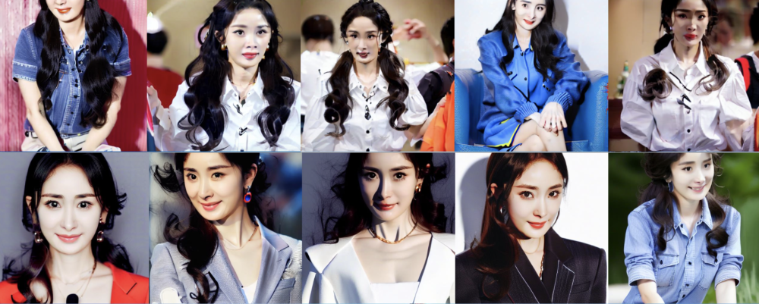

如果训练风景：

* 像素质量高；

* 长焦照片必须要清楚、且样本量要多；

* 照片要聚焦到想要生成的风景上；

* 样本量多；

我在网上找的颐和园，也有一些不是很清楚的，长焦下的佛香阁背景虚化明显，导致学习效果不好，想要生成佛香阁+昆明湖的照片的话，需要更多的佛香阁样本量，否则佛香阁就不是很清楚：

